MAT 9. RAZRED (četrtek, 9. 4. 2020)_skupina 1

Rešitve nalog: SDZ (5. del), str. 111, 112/ 3, 4
str. 113/ 6 (a, b, c, č, d)
str. 116/ 10

3.

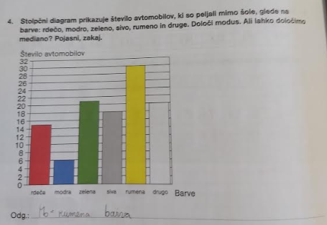

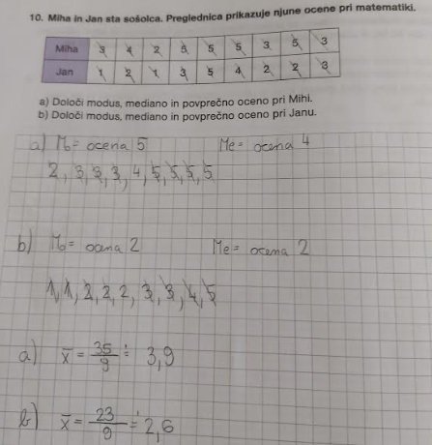

OBRAVNAVA NOVE UČNE SNOVI: KOMBINATORIČNO DREVO

V življenju velikokrat izbiramo med različnimi možnostmi. Včasih nas zanima skupno število vseh možnosti pri odločanju. Pomaga nam lahko kombinatorično drevo.

V SDZ (5. del) si preberi učno snov na str. 117, 118.

V zvezek zapiši naslov: KOMBINATORIČNO DREVO.
KOMBINATORIČNO DREVO je drevesni diagram, v katerem veje izhajajo iz začetnega vozlišča in se v vsakem vozlišču ponovno razvejijo. Iz tega prikaza ugotovimo število vseh možnih kombinacij izbir.

Zapiši naslednjo nalogo:
Tine ima rdečo, zeleno, modro in rumeno žogo. Vsaka žoga je v dveh velikostih. Na koliko načinov lahko Tine izbere dve izmed žog, če vedno izbere eno veliko in eno majhno žogo?

Razporeditev nariši v zvezek (razporeditev si oglej v iučbeniku: https://eucbeniki.sio.si/matematika7/780/index3.html ):

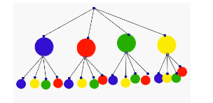
Tine lahko izbere žogi na $4∙4=16$ načinov.

V SDZ (5. del) reši naslednje naloge: str. 118, 119/ 1, 2, 3

